**学习任务单**  **交变电流04.电容对交变**电流的作用

**〖学习目标〗**

1.知道电容对交变电流有阻碍的作用；

2.知道容抗的大小由哪些因素决定；

3.能解释电容对交变电流产生影响的原因；

4.了解电容器在电子技术等方面的应用.

**〖学法指导〗**

1.通过探究实验，理解实验过程中控制变量法的应用；

2.通过探究容抗的大小由哪些因素有关，获得实验探究过程的体验.

**〖学习内容〗**

**一、电容器对交流电的导通作用**

1. 电容器有“ ， ”的作用

2.交流电通过电容器的实质

**二 电容器对交流电的阻碍作用**

1.容抗 :

电容器容抗大小公式：

2. 影响容抗大小的因素:

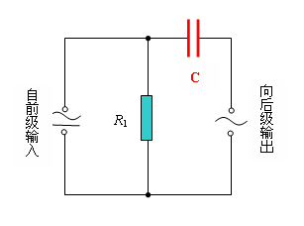

**三 电容器的应用**

1. 隔直电容 : 通交流，隔直流

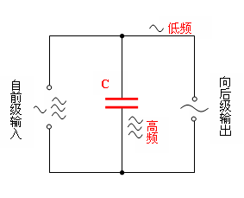

2. 旁路电容 : 通高频，阻低频

.

**课堂练习：**

1.对于如图所示的电路，下列说法正确的是（ ）

A．*a*、*b*两端接稳恒直流，灯泡将不发光

B．*a*、*b*两端接交变电流，灯泡将不发光

C．*a*、*b*两端由稳恒的直流电压换成有效值相同的交变电压，灯泡亮度相同

D．*a*、*b*两端由稳恒的直流电压换成有效值相同的交变电压，灯泡亮度将会减弱

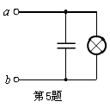

2.如图所示，平行板电容器与灯泡串联后接在交变电源上，灯泡正常发光，则（ ）

A．将介质板插入电容器中，灯泡将变暗

B．增大交变电流的频率，灯泡将变暗

C．把电容器极板间距拉开一些，灯泡将变暗

D．把电容器两极板错开一些，灯泡将变暗

